Ставропольский государственный аграрный университет
Кафедра Информационных систем

Дисциплина: Б1.В.04 ЭЛЕКТРОНИКА

09.03.02 Информационные системы и технологии (прикладной бакалавр)

3 семестр- зачет с оценкой
Лекций – 18 часов / 4
Практические занятия- 36 часов /8
Самостоятельная работа – 54 часа
Компетенции: ОПК-3, ПК-1, ПК-4.

Лекция 6
Тема:
Тема: История развития электроники

1. Введение
2. Фундамент развития электроники
3. Этапы развития электроники
4. Предпосылки появления микроэлектроники

Ставрополь, 2020 г.
Лекция 6
Тема: « Логические элементы»

Правила соединения цепей и их компонентов

Анализ логических схем.

В прошлой мы познакомились с такими логическими модулями, как Not-1 (логическое отрицание, -A), Or-2 (логическая сумма, AvB) и And-2 (логическое умножение, A^B), но ни слова не было сказано о том, как соединять между собой эти простейшие комбинационные логические цепи (КЛЦ, они же – комбинационные схемы). Вот несколько правил, которые помогут избежать ошибок при соединении проводников и логических модулей:
1. Не соединяйте два выхода напрямую. Это может привести к конфликту сигналов.
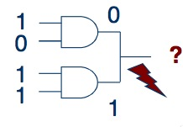
2. Если у логического модуля два входа, они оба должны иметь значение. Если неизвестен сигнал на одном из входов, то скорее всего не получится узнать значение исходящего сигнала.
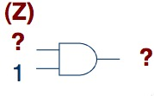
3. Не должно быть циклов. Эффект может быть любым – от нестабильности работы цепи до её неспособности функционировать.
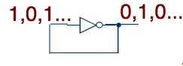

2 Анализ логических схем
Для упрощения анализа цепей мы будем использовать некоторые условные обозначения. Например:
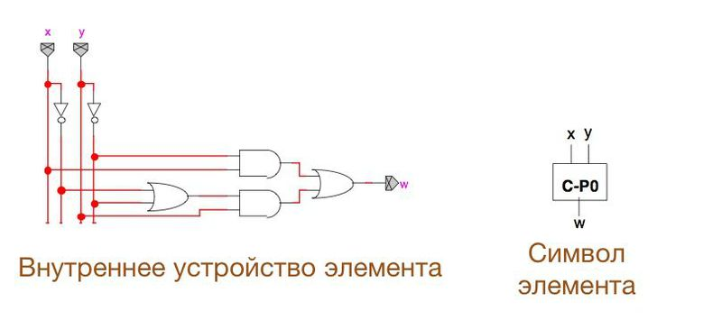Как видите, определённый набор элементов изображается с помощью одного-единственного модуля.

Анализ цепи из 6-8 элементов
Возьмём любую сделанную по правилам комбинационную схему. Например вот эту: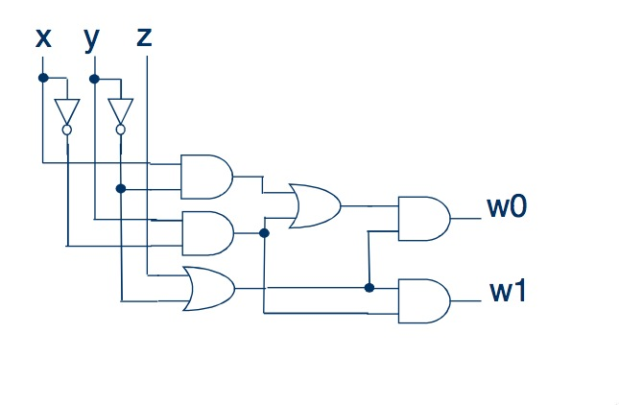

Если вам по каким-то причинам не нравится моя схема, нарисуйте свою :-)
Суть анализа цепи заключается в выявлении исходящих сигналов в зависимости от значений входов.
Существует два метода этого самого анализа – горизонтальный (по строкам) и вертикальный (по столбцам).

Анализ по строкам
Этот тип исследования цепей заключается в следующем: мы поочерёдно выставляем разные значения на входах цепи, и смотрим, как изменяется сигнал во время его прохождения дальше по цепи. Вот наглядный пример:
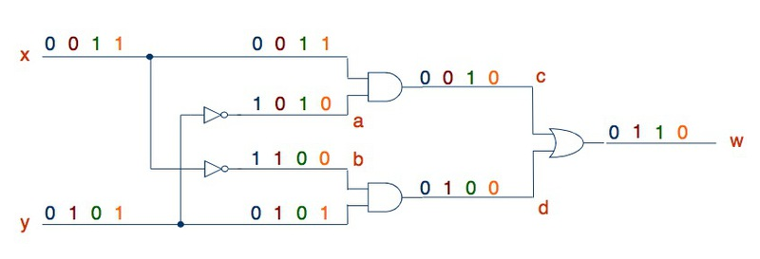
Таким способом удобно анализировать небольшие схемы с одним-двумя входами, потому что не обязательно строить таблицу истинности.
Для таких цепей, как выбранная нами ранее, лучше всё-таки нарисовать эту самую таблицу и вписывать туда найденные значения. Вот так, например:
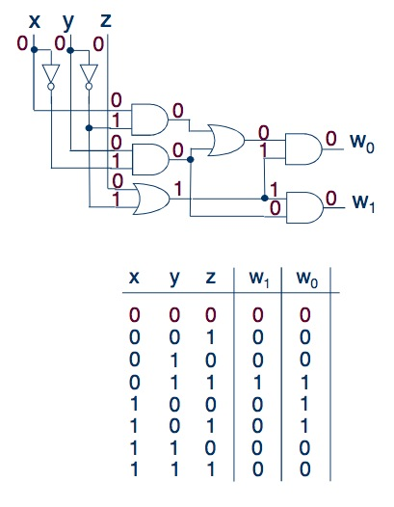

Анализ по столбцам
Суть этого метода – поочерёдно, с помощью логических выражений, найти значения для всех частей цепи, и только потом вычислить результат для выходов цепи.
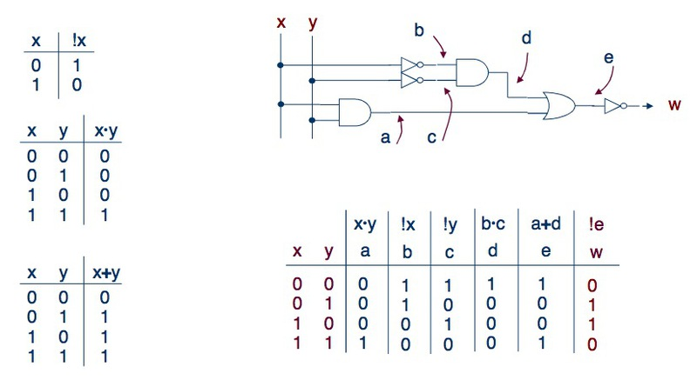
Как видно на картинке, мы вычисляем значения сигнала для каждого элемента цепи, постепенно приближаясь к выходу. Для нашей цепи это будет выглядеть так:
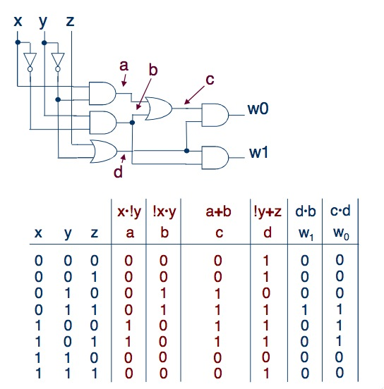
Теперь можно сравнить результаты, полученные с помощью двух методов. Если они совпадают, то это значит, что либо всё сделано правильно, либо мы допустили больше одной ошибки ( :-D ).
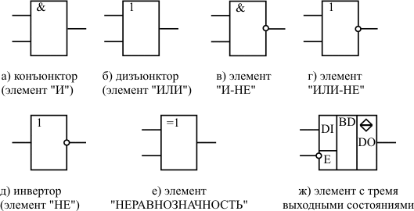
Логический элемент "И" (логическое умножение или конъюнкция)
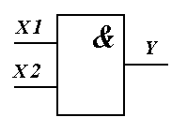
X1 | X2 | Y
1 | 1 | 1
0 | 1 | 0
1 | 0 | 0
0 | 0 | 0
Логический элемент "ИЛИ" (логическое сложение или дизъюнкция)
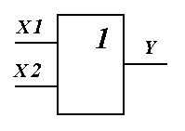
X1 | X2 | Y
1 | 1 | 1
1 | 0 | 1
0 | 1 | 1
0 | 0 | 0
Логическое отрицание "НЕ" (инвертор)
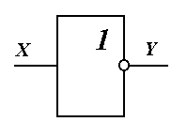
X | Y
0 | 1
1 | 0

Элемент "Искл.ИЛИ" (элемент сравнения)
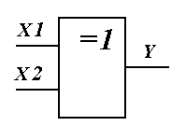
X1 | X2 | Y
1 | 1 | 1
0 | 1 | 0
1 | 0 | 0
0 | 0 | 1
Логический элемент "И-НЕ"
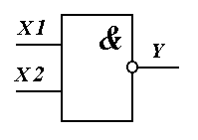
X1 | X2 | Y
1 | 1 | 0
0 | 1 | 1
1 | 0 | 1
0 | 0 | 1
Логический элемент "ИЛИ-НЕ"
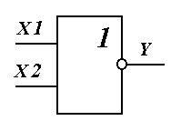
X1 | X2 | Y
1 | 1 | 0
0 | 1 | 0
1 | 0 | 0
0 | 0 | 1
Логический элемент "Исключающая ИЛИ-НЕ"
X1 | X2 | Y
1 | 1 | 0
0 | 1 | 1
1 | 0 | 1
0 | 0 | 0
